Методическое сообщение на тему:

**«Технология изготовления барельефа»**

Преподавателя МБУ ДО ДШИ ст. Павловской

Якубовой Юлии Николаевны

Ст. Павловская 2022

В данном сообщении рассматривается технология изготовления ботанического барельефа.

Как сохранить память о лете? Можно составить гербарий из любимых растений, или собрать любимый букет из засушенных цветов. А можно сделать необычный и очень красивый предмет интерьера – ботанический барельеф. Так называют объемный оттиск живых растений на гипсовой поверхности. Особенности этой техники в том, что на готовом изделии сохраняются все мельчайшие детали природного материала.

Технология художественного литья уже давно используется во многих сферах декоративно – прикладного искусства и технология эта семимильными шагами распространяется по планете.

Какие цели преследует ботанический барельеф в искусстве?

1. Знакомство с понятием барельеф, а так же с материалами и инструментами.
2. Изготовление панно с использованием глины.
3. Научится создавать предмет декора интерьера своими руками.

Задачи:

1. Познакомить с направлением « Ботанический барельеф»
2. Рассказать об особенностях работы с гипсом
3. Обучить принципам создания «Ботанического барельефа»

Для работы нам понадобится:

-глина для лепки 2,5 кг

-живые растения

-гипс для скульптурных работ

-деревянная скалка

-пинцет

-раздвижная форма для выпечки

-проволока

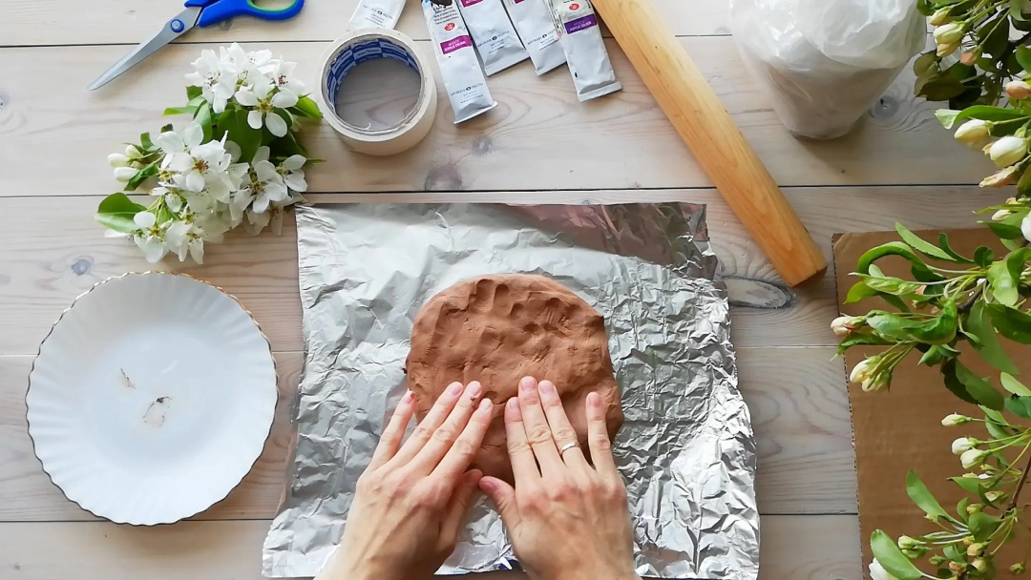

1)На первом этапе деревянной скалкой приблизительно 2,5 кг глины. Инструмент должен двигаться как по часовой стрелке, так и против нее. В финале первого шага должен образоваться пласт, толщина которого составляет приблизительно 1,5 см.

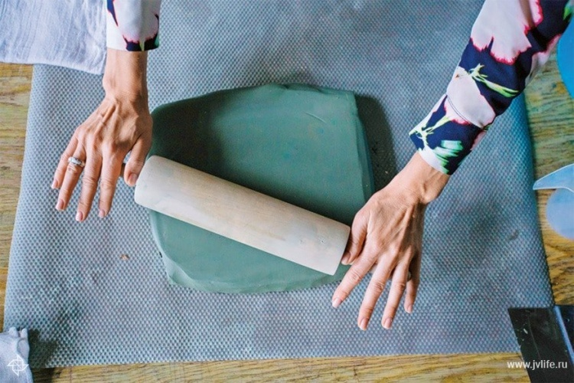

1. Живые цветы располагаются на глине, согласно продуманной композиции. Важно помнить, что при создании отпечатка все то, что находилось справа, окажется с левой стороны.

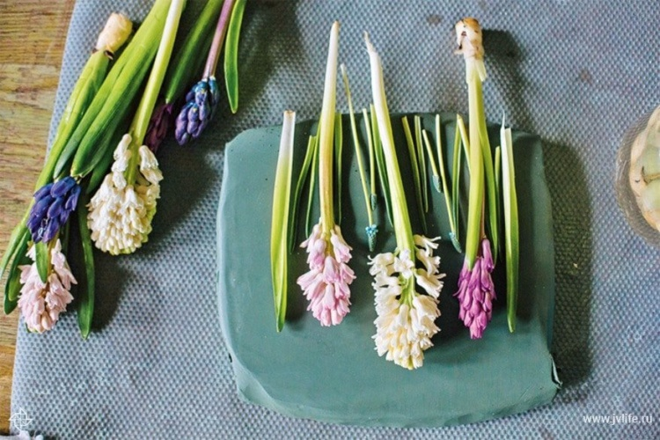

1. Далее, придерживая цветы , необходимо скалкой, расположенной в центре, довольно глубоко вдавить ботанические элементы в глиняную поверхность.

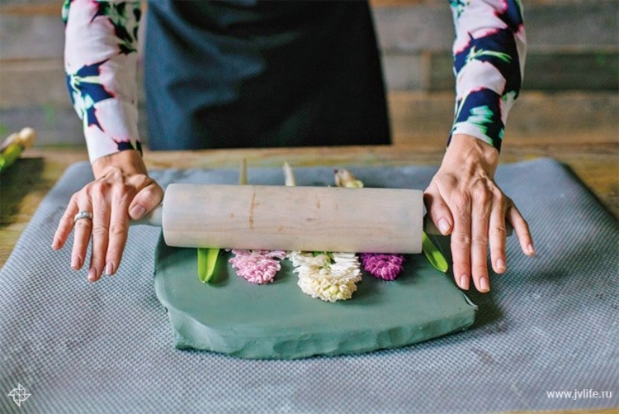

4) Следующим этапом, цветы можно аккуратно убирать при помощи пинцета

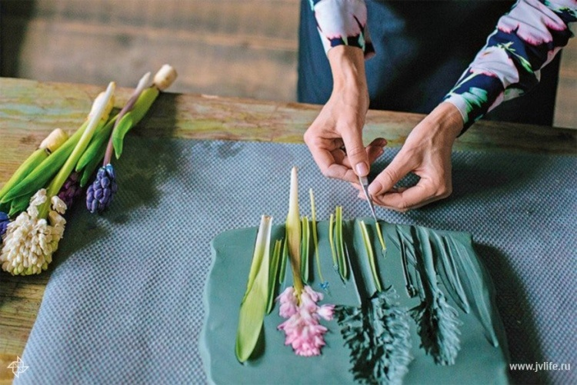

1. Разъемная форма для выпечки диаметром примерно 25см вдавливается в глину. Края лучше дополнительно промазать, что бы не образовывалось промежутков.

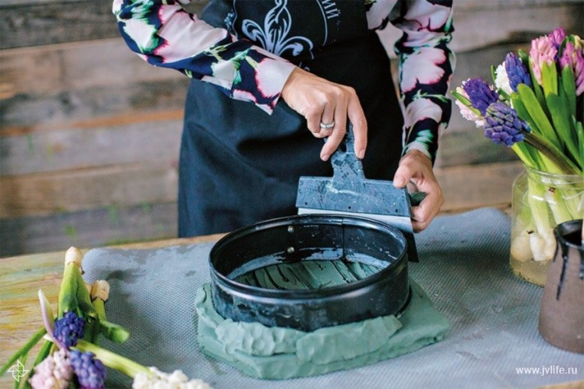

6 ) Смешивается 0,5 л воды с 0,5 л гипса в отдельной емкости до однородной массы и заливается в форму.

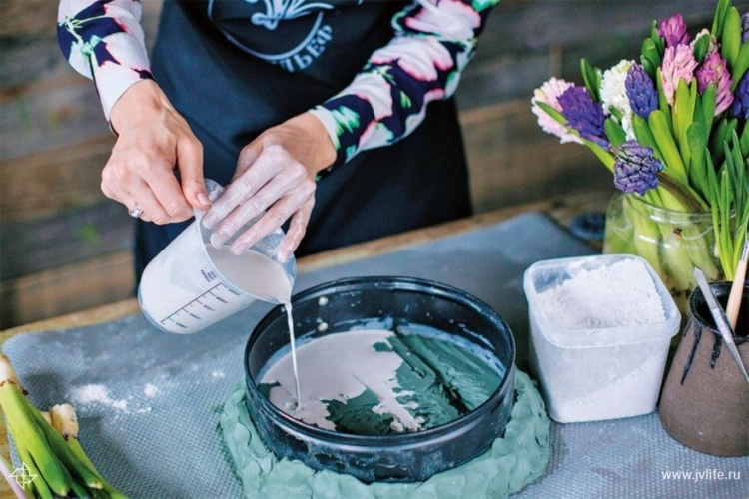

Приблизительно через 2-3 минут в гипс погружается проволочная петелька.

Когда гипс застынет , нужно аккуратно шпателем отделить края глины от формы для выпечки. Ее остатки смываются с барельефа при помощи губки. Следующую неделю гипсовому панно предстоит просыхать.

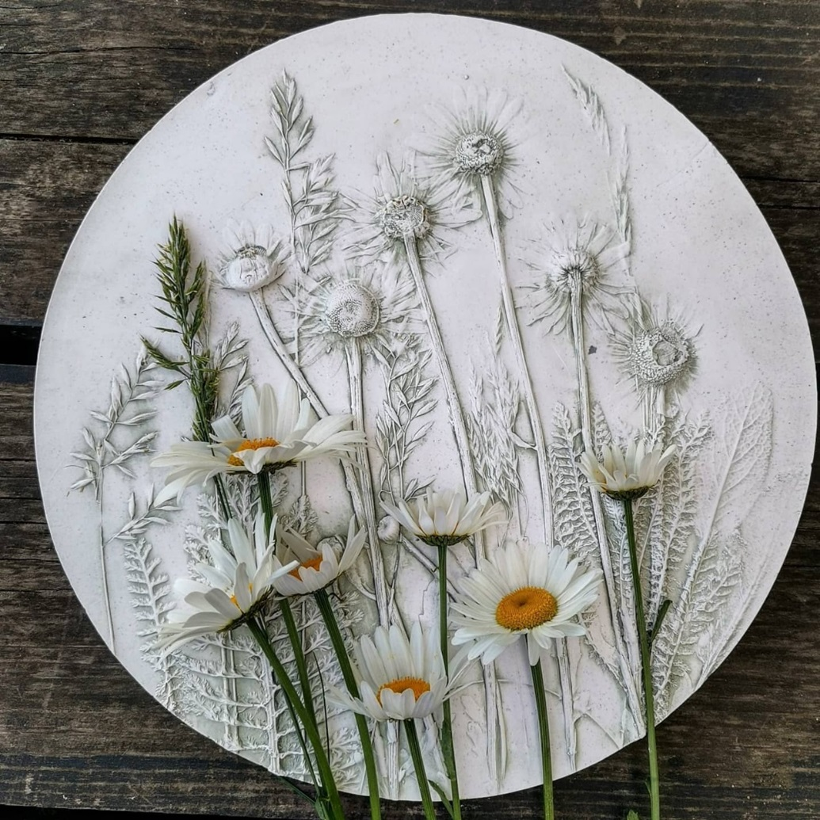

Готовый барельеф можно окрасить в любой понравившийся цвет. А так же можно оформить растительную комбинацию в рамку.

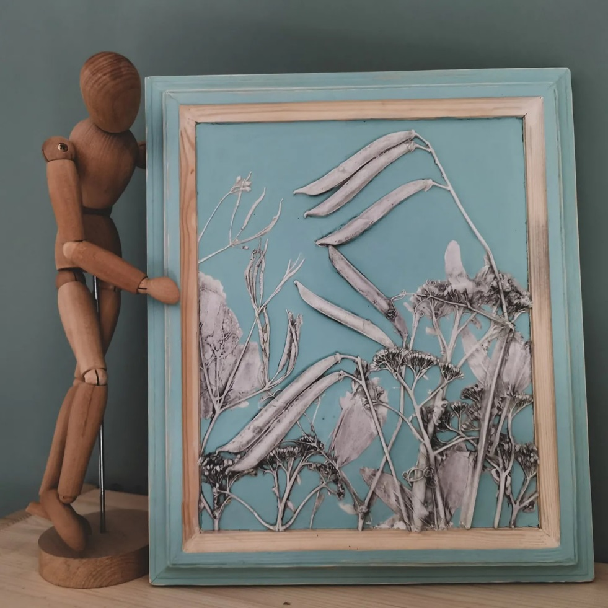

В заключении хочу отметить, что интересным решением в оформлении интерьера может стать барельеф. С ним интерьер становится уникальным, поскольку в точности повторить такую работу сложно, а иногда невозможно.